С 1 февраля 2020 года стартовал Республиканский конкурс на лучший детский рисунок на экологическую тематику
03.02.2020
Организатором мероприятия выступает Министерство природных ресурсов и охраны окружающей среды.

Конкурс проводится в целях формирования экологической культуры граждан, воспитания у них бережного отношения к природе. В конкурсе могут принимать участие воспитанники учреждений дошкольного образования, учащиеся учреждений общего среднего образования и дополнительного образования детей и молодежи в двух возрастных группах:
от 3 до 5 лет;
от 6 до 10 лет.

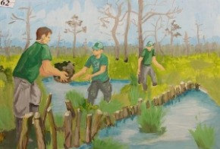
К участию в конкурсе допускаются работы, выполненные в течение года. Каждая работа, представляемая на конкурс, сопровождается информационным листом участника конкурса с указанием наименования учреждения образования, фамилии, собственного имени и возраста автора, почтового адреса и контактного телефона. Работы представляются в цветном варианте на листах форматом от А4 до А1.

Конкурс проводится с 1 февраля по 1 мая в три этапа:
первый этап (1 февраля - 1 марта) - определяются лучшие работы на районном и городском уровнях;
второй этап (2 марта - 1 апреля) - определяются лучшие работы на областном уровне;
третий этап (2 апреля - 1 мая) - определяются лучшие работы на республиканском уровне.
Подведение итогов конкурса осуществляется республиканским организационным комитетом с определением первого, второго и третьего места в каждой возрастной группе. Работы, не победившие в конкурсе, направляются организационным комитетом участнику конкурса.
Награждение победителей первого этапа конкурса проводят районные, городские, городские и районные, Минский городской организационные комитеты, второго - областные организационные комитеты, третьего - республиканский организационный комитет.

